Po bej nje nga rrugetimet e mia me te veshtira. Gjithmone me kane pelqyer sfidat por jam e sigurt se kjo do te ishte sfida ime me e madhe. Mora nje vendim te rendesishem dhe ky vendim tronditi te gjithe mediat e shkruara dhe vizive.Te gjithe njerezit kishin degjuar se nje aventuriere kishte marre persiper te tregonte se cfare kishte ne shkretetiren e Saharase. E dija dhe vete se kjo ishte dicka e habitshme madje dhe friksuese nese merrje parasysh pasojat qe mund te kishte, por isha e vendosur dhe nuk mund te ktheja vendim tim pas aq me teper qe tanime lajmi kishte marre dhene. Udhetimi do te niste pas nje jave. Nje jave e tere duke degjuar biseda mbi kete teme, nje jave e tere duke degjuar keshilla e madje kishte nga ata qe me quanin te cmendur pasi do te rrezikoja koken time per nje aventure te tille. Por isha e vendosur dhe askush dhe asgje nuk mund te me ndryshonte mendimin qe kisha ne koke. Dita e shume pritur erdhi gjithcka ishte gati. Dal nga shtepia ne drejtim te autobusit (qe ishte vetem per mua ) i cili po me priste. Me priste nje udhetim mjaft i gjate .Nje aventuriere e cila vinte nga nje vend i vogel i Ballkanit te Europes se madhe e te lashte pretendonte te shkonte per te bere ekspediten e saj te rradhes ne shkretetiren e Saharase. E pabesueshme por e vertete.
Udhetimi im nisi nga Shqiperia ne drejtim te Afrikes dhe pikerisht ne shtetin ne kufi me shkretetiren e Saharase. Kisha vendosur qe udhetimin ne shkretetire te beja me kembe por pse jo edhe me kafshen me te degjuar apo permendur, pikerisht devene. E veshur nga koka te kembet me nje veshje karakteristike afrikane e cila eshte e bardhe dhe qe ndihmon per te shmangur sado pak vapen e madhe, hipur mbi nje deve e cila ishte e ngarkuar me gjera nga me te ndryshmet te cilat i kisha menduar se do te me duheshin per kete udhetim. Ne dore mbaja nje harte te vendit qe do te me drejtonte se nga do te shkoja, por sigurisht nuk do te mungonte as kamera e cila do te sherbente per t’iu treguar njerezve anemban botes per udhetimin tim.Ishte nje bukuri e vertet e cila te linte pa fjale. Ndoshta je duke pyetur veten se ku e ka bukurine te jesh ne nje vend qe nuk ka asgje tjeter vecse disa bimeve rreth e rrotull, por pikerisht ketu eshte e gjithe bukuria e saj pasi eshte nje vend i shkrete dhe i vecante per faktin se eshte nje nga me te medhenjte ne bote, nuk eshte mjaft i vizitueshem dhe mbi te gjitha ka nje klime mjaft te rralle
Nje vend si ky te ben te futesh ne mendime filozofike por edhe shkencore. Filozofike per faktin se fillon e mendon se perse ky vend eshte kaq i shkrete, i pashoq dhe prap se prap te gjithe jane kurioze te dine se cfare ka ne kete vend.
Tani qe po e mendoj eshte dicka negative fakti se njerezit interesohen per dicka vetem kur degjojne mbi nje gje te caktuar pasi jane shume te ngarkuar ne jeten e tyre te perditshme dhe nuk kane kohe te mendojne se cfare behet ne bote, apo fakti se ata kujtohen apo te themi interesohen per dicka shtese ne lidhje me jetesen apo kulturen e nje vendi tjeter vetem kur degjojne mbi te eshte nje tregues pozitive ???
Nese kerkon te dish se perse mund te futemi ne mendime shkencore mjafton te permendim faktin se perse eshte kaq vape ketu?? Cfare klime ka?? Pse nuk ka shume gjallesa ne kete vend?? Pse bimesia eshte kaq e pakte??? Keto jane vetem disa nga pyetjet te cilat une kisha kohe qe i mendoja per t’iu gjetur nje zgjidhje dhe ndaj mendova se ky udhetim do te ishte mjaft i dobishem per te ditur mbi jetesen ne Sahara.
Por eejjj…,nuk kemi kohe te merremi me te tilla shpjegime, kemi shume rruge per te bere ne menyre qe ta eksplorojme kete vend kryq e terthor. Eshte koha per te bere disa foto per te treguar se si duket Saharaja.

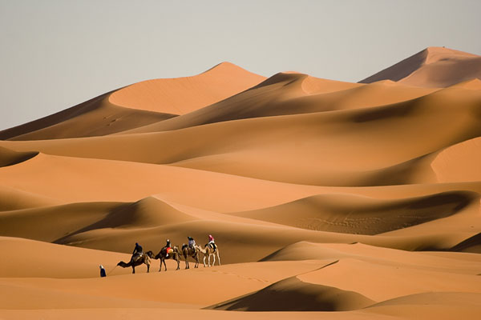
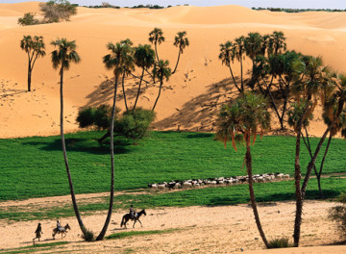
Po ju tregoj disa infromacione mbi kafshen me “besnike” qe ndodhet ne Sahara pikerisht per devete.
Deveja është kafshë përtypëse trupmadhe me këmbë të gjata, me qafë të gjatë e të përkulur, me kokë të vogël dhe me një gungë ose me dy gunga në kurriz, që përdoren në shkretëtira e në stepa të thata si kafshë ngarkese. Po ashtu nga kjo kafshë merret leshi i njohur si lesh deveje. Po perse e quajta si nje kafshe besnike per Saharane?? E quajta keshtu per faktin se ne Sahara nxehtesia e madhe ben qe te mos jete e populluar nga kafshe te tjera te cilat nuk i mbijetojne dot kushteve klimaterike. E meqe jemi tek kushtet klimaterike le te flasim pak per to. Sahara-ja ka një mjedis shume të ashper me kushte ekstreme. Ajo ka kryesisht një klime subkontinentale,me klime shume të nxehte shkretinore me vere te gjate e dimer shume te shkurter e shume te ngrohte Sahara-ja eshte nje nga shkretetirat me te thata ne bote dhe ka nje numer te ulet te rreshjeve vjetore. Rreshjet ne kete shkretetire jane gjithashtu te crregullta.Ne disa pjese te shkretetires dhe kryesisht ne Pjesen e Libis,Egjiptit dhe Sudanit ka dekada qe nuk jane pare me rreshje te shumta te shiut dhe keto vende mbajne rekord kryesor per sasine me te ulet te shiut ne bote rreth 10 mm shi. Mjaft i cuditshem fakti se nuk jane pare rreshje shiu te dendura, apo jo? Disa here per shkak te nxehtesise se madhe ne shkretetire shiu avullon dhe para se te bjeri.Mesatarisht bie shi rreth 10 ose 15 dite ne vite por ka edhe vende ne te cilat bie vetem 5 dite ne vit. Duket e cuditshme por e vertet: ne Sahara ka mjaft erera te cilat fryjne, por vecoj faktin se ato jane te ngrohta.
Vendi i cudive apo i mrekullive?? Duke udhetuar takoj nje grup eksploratoresh nga te cilet mesova shume gjera qe nuk i dija. Mesova se Saharane e pershkojne fiset nomade pasi ata tregetojne. Me treguan edhe per oazet ku njerezit pushojne ne hije e gjithashtu perfitojne ate pak uje qe ekziston ne shkretetire. Gjithashtu i dhashe pergjigje edhe pyetjes qe me mundonte per kaq kohe udhetimi ketu ne shkretetiren e Saharase. A ekziston bimesi ne Sahara pasi deri me tani nuk pashe asgje tjeter vec dunave gjigande qe zhvendoseshin sa nga njera ane ne tjetren.Bimesia ne Sahara eshte e paket. Palmat jane pemet qe i durojne me shume te nxehtit te madh gjithashtu edhe shkurret dhe kaktuset.
Me vete mendoja se sa mire do te ishte sikur te takoja ndonje prej fiseve nomade, sa shume gjera te tjera do te mesoja prej tyre. E teksa mbi deve po mendoja per kete gje, zilja e fillimit te ores tjeter te mesimit me ktheu ne klase

Projekt
Lenda : Gjeografi
Tema : Udhetim imagjinar ne shkretetire e Saharase
Punoi : Alesja Aliu
Pranoi : Alma Bakaj
Qellimi : *Te mesojme mbi jetesen ne shkretetiren e Saharase.
*Cilat jane kushtet klimaterike ne shkretetiren e Saharase.
*Te njihemi me floren dhe faunen ne shkretetiren e Saharase.

